**Quality Of Life University of Patras V0.1**

**(QOLUP)**

ΤΕΧΝΟΛΟΓΙΑ ΛΟΓΙΣΜΙΚΟΥ

Project

Στοιχεία μελών ομάδας :

Κωνσταντίνος Γρηγορόπουλος 1067447

Βασιλική Κωτσοπούλου 1080425

Χαράλαμπος Κωτσόπουλος 1064035

Ιωάννης Μπαρούνης 1093442

Αχιλλέας Πολύσης 1084665

**PROJECT DESCRIPTION V0.1**

**Εισαγωγή**

Η εφαρμογή Quality Of Life University of Patras (QOLUP) είναι ένα Companion App σχεδιασμένο να βοηθάει φοιτητές του Πανεπιστημίου Πατρών. Η βασική του χρήση είναι να βοηθάει νέους φοιτητές να προσαρμοστούν στο Πανεπιστήμιο αλλά και στην πόλη, όπως επίσης και παλιότερους φοιτητές για οτιδήποτε βοήθεια ή πληροφορία χρειαστούν.

**Περιγραφή**

Στην εφαρμογή QOLUP οι φοιτητές μπορούν να αναζητούν πληροφορίες για το πανεπιστήμιο, όπως τοποθεσίες αιθουσών, προγράμματα γυμναστηρίων ή της λέσχης και άλλες γενικές πληροφορίες. Ακόμη μπορούν να αναζητήσουν πληροφορίες για ψυχαγωγία ή άλλες δραστηριότητές στην πόλη και να ενημερώνονται για την φοιτητική επικαιρότητα. Η εφαρμογή παρέχει επίσης λεπτομέρειες για τα συγκοινωνίες, όπως το πρόγραμμα των λεωφορείων και τα σημεία πώλησης εισιτηρίων και δίνει την δυνατότητα στους φοιτητές να εκδώσουν ή να ανανεώσουν την κάρτα συγκοινωνιών. Μια επιπλέον λειτουργία είναι η δημιουργία λίστας προσωπικών στόχων, όπου οι φοιτητές μπορούν να οργανώνουν την καθημερινότητά τους και να διαχειρίζονται τον χρόνο τους παραγωγικά. Τέλος ένα ακόμη σημαντικό χαρακτηριστικό της εφαρμογής είναι η διασύνδεση μεταξύ των φοιτητών, καθώς μπορούν να ανεβάζουν αγγελίες για να οργανώσουν ομάδες για πρότζεκτ ή να συμμετέχουν σε συζητήσεις στο ειδικά διαμορφωμένο forum.

**MOCKUP SCREENS**

**Φοιτητικά νέα: Καφέ/Μπαρ: Πληροφορίες: Δρομολόγια:**

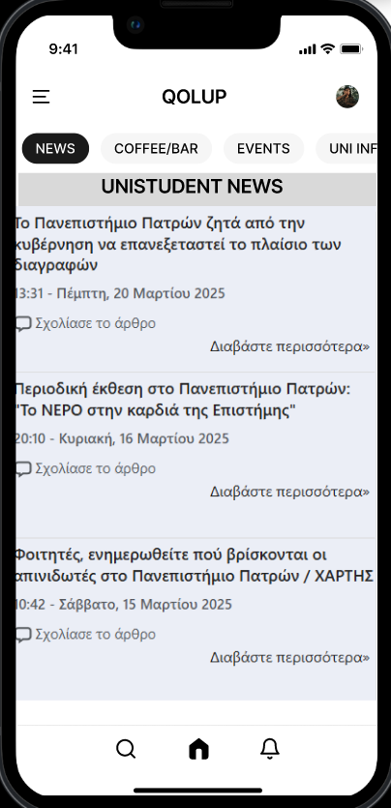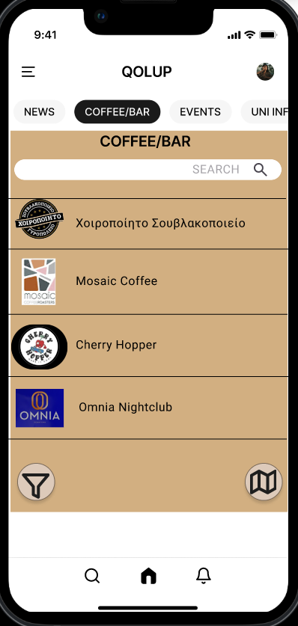 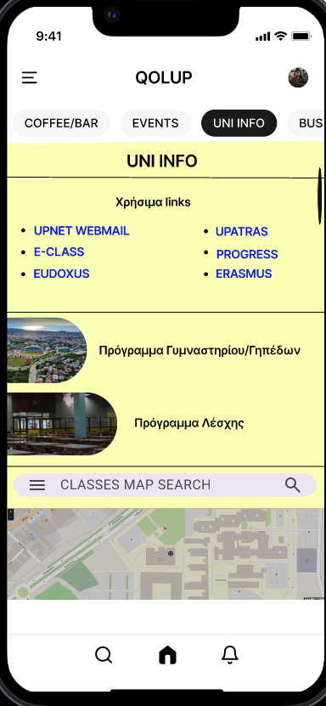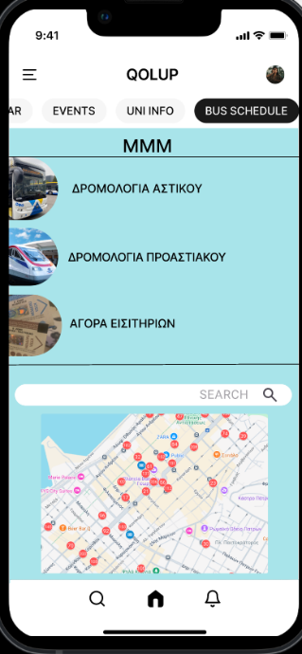

**Πλάγιο Μενού: Λίστα επιτευγμάτων: Αγγελίες Εργασιών: Συζητήσεις:**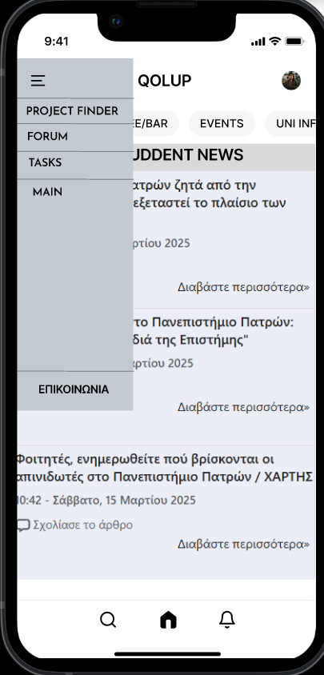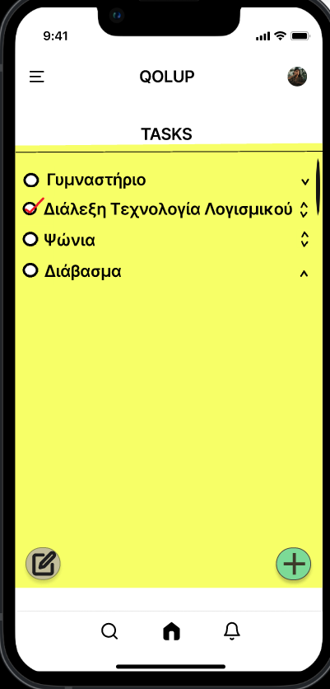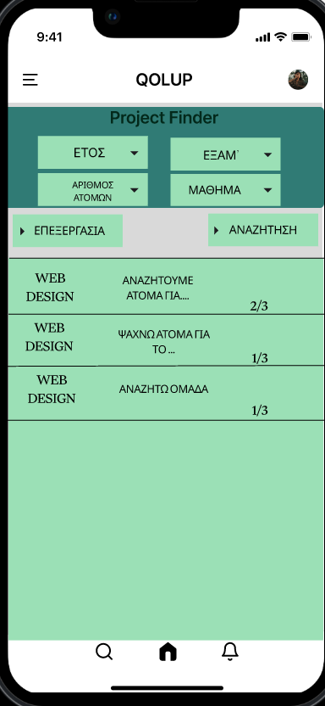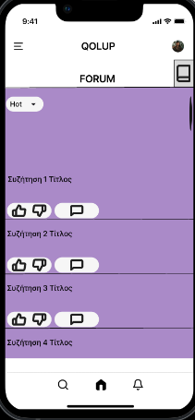

**USE CASE DIAGRAM V0.1**

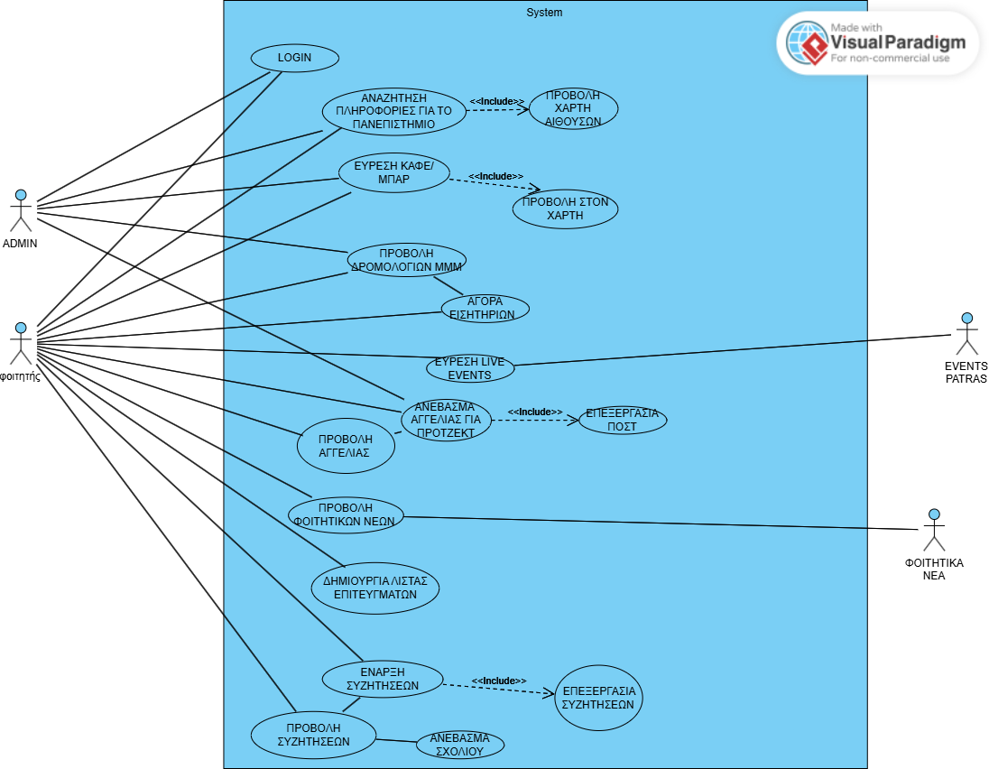

**ΒΑΣΙΚΕΣ / ΕΝΑΛΛΑΚΤΙΚΕΣ ΡΟΕΣ**

**Περίπτωση Χρήσης : Σύνδεση Χρήστη (Login)**

Βασική Ροή:

1. Ο χρήστης ανοίγει την εφαρμογή και το σύστημα φορτώνει την οθόνη login.

2. Ο χρήστης συμπληρώνει τα στοιχεία του.

3. Το σύστημα προχωράει σε διασύνδεση και οδηγεί στην αρχική οθόνη με τις υπόλοιπες επιλογές.

Εναλλακτική Ροή:

3.α.1 Το σύστημα δεν βρήκε χρήστη με αυτά τα στοιχεία είσοδο.

3.α.2 Το σύστημα εμφανίζει κατάλληλο μήνυμα.

3.α.3 Η περίπτωση χρήσης συνεχίζεται από το βήμα 1 της βασικής ροής.

**Σημείωση:** Σε όλες τις παρακάτω περιπτώσεις χρήσης ισχύει ότι ο χρήστης έχει κάνει επιτυχημένα Login.

**Περίπτωση Χρήσης : Αναζήτηση Πληροφορίας για το Πανεπιστήμιο**

Βασική Ροή :

1. Το σύστημα φορτώνει το βασικό μενού “Αναζήτηση Πληροφορίας για το Πανεπιστήμιο”.

2. Ο φοιτητής κάνει αναζήτηση από το πλαίσιο “Αναζήτηση Πληροφορίας για το Πανεπιστήμιο” για το Πρόγραμμα φαγητού της λέσχης.

3. Το σύστημα λαμβάνει την εντολή και παρουσιάζει στο φοιτητή το πρόγραμμα φαγητού της λέσχης όπως εκείνο έχει εκδοθεί από τους υπεύθυνους της φοιτητικής λέσχης.

4. Ο φοιτητής έχει την δυνατότητα να επιλέξει μέσω φίλτρου και να του εμφανίσει το σύστημα το εβδομαδιαίο και μηνιαίο πρόγραμμα φαγητού της φοιτητικής λέσχης.

5. Το σύστημα λαμβάνει την εντολή και εμφανίζει είτε το εβδομαδιαίο είτε το μηνιαίο πρόγραμμα, ανάλογα το φίλτρο που έχει επιλέξει ο φοιτητής.

6. Ο φοιτητής έπειτα μπορεί να βαθμολογήσει με αστεράκια το ημερήσιο μενού της λέσχης αφού την επισκεφτεί.

7. Ο φοιτητής επιλέγει το προηγούμενο πλαίσιο, δηλαδή το “Αναζήτηση Πληροφορίας για το Πανεπιστήμιο” για να μεταφερθεί στην αρχική οθόνη.

8. Το σύστημα οδηγεί στην αρχική οθόνη το φοιτητή.

Εναλλακτική Ροή 1 :

2.α.1 Ο φοιτητής κάνει αναζήτηση από το πλαίσιο “Αναζήτηση Πληροφορίας για το Πανεπιστήμιο” για το Πρόγραμμα Γυμναστηρίου και Γηπέδων του πανεπιστημίου Πατρών όπως αυτό έχει αναρτηθεί στην επίσημη ιστοσελίδα του γυμναστηρίου του Πανεπιστημίου και επιλέγει να δει πρώτα το πρόγραμμα Γυμναστηρίου.

2.α.2 Το σύστημα λαμβάνει την εντολή και παρουσιάζει στο φοιτητή το πρόγραμμα Γυμναστηρίου του πανεπιστημίου Πατρών όπως εκείνο έχει εκδοθεί από τους υπεύθυνους.

2.α.3 Ο φοιτητής έχει την δυνατότητα να επιλέξει το είδος γυμναστικής που επιθυμεί να κάνει μέσω του φίλτρου, πιο συγκεκριμένα αν θα είναι cardio, yoga και Pilates.

2.α.4 Το σύστημα θα του παρουσιάσει το αντίστοιχο πρόγραμμα σύμφωνα με το είδος γυμναστικής που έχει διαλέξει.

2.α.5 Η περίπτωση χρήσης συνεχίζεται από το βήμα 2 της βασικής ροής.

Εναλλακτική Ροή 1.2 :

(2.α.1).α.1 Ο φοιτητής επιλέγει να δει το πρόγραμμα ελευθέρων γηπέδων του πανεπιστημίου Πατρών σε συγκεκριμένο χρονικό διάστημα ορίζοντας μέρα, ώρα και διάρκεια που θα το χρησιμοποιήσει το εκάστοτε γήπεδο.

(2.α.1).α.2 Το σύστημα παρουσιάζει για το χρονικό διάστημα που όρισε ο φοιτητής τα ελεύθερα γήπεδα.

(2.α.1).α.3 Ο φοιτητής επιλέγει να επιστρέψει στην αρχική οθόνη.

(2.α.1).α.4 Η περίπτωση χρήσης επιστρέφει στο δεύτερο βήμα της βασικής ροής.

Εναλλακτική Ροή 2 :

2.β.1 Ο φοιτητής κάνει αναζήτηση από το πλαίσιο “Αναζήτηση Πληροφορίας για το Πανεπιστήμιο” τις λέξεις “Χρήσιμα links”.

2.β.2 Το σύστημα λαμβάνει την εντολή και παρουσιάζει στο χρήστη ένα κατάλογο από χρήσιμα links που είναι αναγκαία να βρίσκει άμεσα και γρήγορα ο φοιτητής. Αυτά είναι τα link για τον Εύδοξο, την ηλεκτρονική γραμματεία (progress) και eclass.

2.β.3 Ο φοιτητής επιλέγει ένα οποιοδήποτε σύνδεσμο που θέλει να επισκεφθεί.

2.β.4 Το σύστημα λαμβάνει την εντολή και ανακατευθύνει τον φοιτητή στην αντίστοιχη ιστοσελίδα.

2.β.5 Η περίπτωση χρήσης συνεχίζεται από το βήμα 2 της βασικής ροής.

Εναλλακτική Ροή 2.2 :

(2.β.3).α.1 Το σύστημα παρουσιάζει δυσκολία να φορτώσει την ιστοσελίδα που επιθυμεί ο φοιτητής και ανακατευθύνει τον φοιτητή αυτόματα στην αρχική οθόνη εμφανίζοντας πρώτα ένα μήνυμα στην οθόνη “Αποτυχία φόρτωσης σελίδας”.

(2.β.3).α.2 Η περίπτωση χρήσης συνεχίζεται από το βήμα 2 της βασικής ροής.

**Περίπτωση Χρήσης : Προβολή χάρτη αιθουσών**

Βασική Ροή :

1. Το σύστημα ενεργοποιεί τα πλαίσια “Προβολή χάρτη αιθουσών”.

2. Ο φοιτητής επιλέγει το πλαίσιο “Προβολή χάρτη αιθουσών”.

3. Το σύστημα λαμβάνει την εντολή και παρουσιάζει στο φοιτητή ένα χάρτη με τις αίθουσες της κάθε σχολής του Πανεπιστημίου Πατρών.

4. Ο φοιτητής μπορεί να αλληλοεπιδράσει με το σύστημα πατώντας πάνω σε όποια αίθουσα επιθυμεί να δει λεπτομέρειες για αυτήν.

5. Το σύστημα λαμβάνει την εντολή και εμφανίζει ένα pop up μήνυμα με όλες τις απαραίτητες λεπτομέρειες για την επιλεγόμενη αίθουσα. Δηλαδή σε ποιο τμήμα βρίσκεται, σε ποιον όροφο του τμήματος και την διαδρομή ως εκεί.

6. Ο φοιτητής επιλέγει το προηγούμενο πλαίσιο, δηλαδή το “Αναζήτηση Πληροφορίας για το Πανεπιστήμιο” για να μεταφερθεί στην αρχική οθόνη.

7. Το σύστημα οδηγεί στην αρχική οθόνη το φοιτητή.

Εναλλακτική Ροή 1 :

4.α.1 Το σύστημα παρουσιάζει δυσκολία να φορτώσει το χάρτη που επιθυμεί ο φοιτητής και ανακατευθύνει τον φοιτητή αυτόματα στην αρχική οθόνη εμφανίζοντας πρώτα ένα μήνυμα στην οθόνη “Αποτυχία φόρτωσης χάρτη αιθουσών”.

4.α.2 Η περίπτωση χρήσης συνεχίζεται από το βήμα 2 της βασικής ροής.

**Περίπτωση Χρήσης : Εύρεση καφέ/μπαρ**

Βασική ροή :

1. Ο φοιτητής επιλέγει το πλαίσιο “Εύρεση καφέ/μπαρ”.

2. Το σύστημα εμφανίζει στην οθόνη τη λίστα με όλα τα καφέ/μπαρ με κατάλληλη σειρά και τις επιλογές “Προβολή στο χάρτη” και “Φίλτρα”.

3. Ο φοιτητής επιλέγει κάποιο καφέ/μπαρ.

4. Το σύστημα εμφανίζει πληροφορίες για το συγκεκριμένο καφέ/μπαρ.

Εναλλακτική ροή 1 :

2.α.1 Ο φοιτητής επιλέγει το πλαίσιο “Προβολή στο χάρτη”.

2.α.2 Το σύστημα εμφανίζει τον χάρτη με τις τοποθεσίες τον καφέ/μπαρ της λίστας στην περιοχή.

2.α.3 Η περίπτωση χρήσης συνεχίζεται από το βήμα 3 της βασικής ροής.

Εναλλακτική ροή 2 :

2.β.1 Ο φοιτητής επιλέγει το πλαίσιο “Φίλτρα”.

2.β.2 Το σύστημα εμφανίζει τις επιλογές: είδος καταστήματος, φοιτητικές προσφορές, ταξινόμηση (με προεπιλογή την ταξινόμηση κατά απόσταση).

2.β.3 Ο φοιτητής επιλέγει από αυτές τις κατηγορίες.

2.β.4 Η περίπτωση χρήσης επιστρέφει στο 2ο βήμα της βασικής ροής.

Εναλλακτική ροή 2.2 :

(2.β.3.).α.1 Το σύστημα δεν μπορεί να βρει καφέ/μπαρ με τα φίλτρα που επέλεξε ο χρήστης.

(2.β.3.).α.2 Το σύστημα εμφανίζει μήνυμα “Δεν βρέθηκε κατάστημα. Επιλέξτε διαφορετικά φίλτρα”.

(2.β.3.).α.3 Ο φοιτητής επιλέγει ΟΚ

(2.β.3.).α.4 Η περίπτωση χρήσεις επιστρέφει στο 2ο βήμα της εναλλακτικής ροής 2.

**Περίπτωση Χρήσης : Προβολή δρομολογίων ΜΜΜ**

Βασική ροή :

1. Ο φοιτητής επιλέγει το πλαίσιο “Προβολή δρομολογίων ΜΜΜ”.

2. Το σύστημα εμφανίζει στην οθόνη τις επιλογές “Προβολή αστικά δρομολόγια” και Προβολή δρομολόγιο τραίνου”.

3. Ο φοιτητής επιλέγει το πλαίσιο “Προβολή αστικά δρομολόγια”.

4. Το σύστημα εμφανίζει τη λίστα των δρομολογίων των αστικών.

5. Ο φοιτητής επιλέγει κάποιο δρομολόγιο.

6. Το σύστημα εμφανίζει πληροφορίες για το δρομολόγιο αυτό.

Εναλλακτική ροή 1 :

2.α.1 Ο φοιτητής επιλέγει το πλαίσιο “Προβολή δρομολόγιο τραίνου”.

2.α.2 Το σύστημα εμφανίζει τη λίστα των δρομολογίων του τραίνου.

2.α.3 Η περίπτωση χρήσης συνεχίζεται από το βήμα 5 της βασικής ροής.

**Περίπτωση Χρήσης : Αγορά εισιτηρίων**

Βασική ροή :

1. Ο φοιτητής επιλέγει το πλαίσιο “Αγορά εισιτηρίων”.

2. Το σύστημα εμφανίζει στην οθόνη πληροφορίες για τα εισιτήρια και τις επιλογές “Σημεία πώλησης εισιτηρίων”, “Έκδοση μηνιαίας κάρτας” και “Γέμισμα κάρτας εισιτηρίων”.

3. Ο φοιτητής επιλέγει το πλαίσιο “Σημεία πώλησης εισιτηρίων”.

4. Το σύστημα εμφανίζει χάρτη με όλα τα σημεία πώλησης.

Εναλλακτική ροή 1 :

3.α.1 Ο φοιτητής επιλέγει το πλαίσιο “Έκδοση μηνιαίας κάρτας”.

3.α.2 Το σύστημα εμφανίζει φόρμα συμπλήρωσης στοιχείων.

3.α.3 Ο φοιτητής συμπληρώνει τα στοιχεία του.

3.α.4 Το σύστημα επεξεργάζεται τα στοιχεία του χρήστη.

3.α.5 Αν τα στοιχεία είναι έγκυρα εκδίδεται η νέα κάρτα και εμφανίζονται οι επιλογές “Εκτύπωση” και “Παραλαβή από εκδοτήριο”.

3.α.6 Ο φοιτητής επιλέγει “Εκτύπωση”.

Εναλλακτική ροή 1.2 :

(3.α.5.).α.1 Αν τα στοιχεία του χρήστη δεν είναι έγκυρα εμφανίζεται μήνυμα “Λάθος στοιχεία”.

(3.α.5.).α.2 Ο φοιτητής επιλέγει ΟΚ.

(3.α.5.).α.3 Το σύστημα επιστρέφει στο 2ο βήμα της εναλλακτικής ροής 1.

Εναλλακτική ροή 1.3 :

(3.α.6.).α.1 Ο φοιτητής επιλέγει “Παραλαβή από εκδοτήριο”.

(3.α.6.).α.2 Το σύστημα εμφανίζει λίστα με όλα τα διαθέσιμα εκδοτήρια.

(3.α.6.).α.3 Ο φοιτητής επιλέγει το εκδοτήριο που επιθυμεί.

Εναλλακτική ροή 2 :

3.β.1 Ο φοιτητής επιλέγει το πλαίσιο “Γέμισμα κάρτας εισιτηρίων”.

3.β.2 Το σύστημα εμφανίζει φόρμα συμπλήρωσης για την κάρτα εισιτηρίων.

3.β.3 Ο φοιτητής συμπληρώνει τα στοιχεία της κάρτας του.

3.β.4 Αν τα στοιχεία είναι σωστά το σύστημα εμφανίζει το υπόλοιπο της κάρτας και τις επιλογές “ποσό γεμίσματος της κάρτας” και “Στοιχεία τραπεζικής κάρτας”.

3.β.5 Ο φοιτητής συμπληρώνει το ποσό και τα στοιχεία της κάρτας του.

3.β.6 Αν τα στοιχεία είναι σωστά το σύστημα εμφανίζει το νέο υπόλοιπο της κάρτας εισιτηρίων.

Εναλλακτική ροή 2.2 :

(3.β.4).α.1 Αν τα στοιχεία της κάρτας εισιτηρίων είναι λάθος εμφανίζεται το μήνυμα “Λάθος στοιχεία κάρτας”.

(3.β.4).α.2 Ο φοιτητής επιλέγει ΟΚ.

(3.β.4).α.3 Η περίπτωση χρήσης επιστρέφει στο 3ο βήμα της εναλλακτικής ροής 2.

Εναλλακτική ροή 2.3 :

(3.β.6).α.1 Αν τα στοιχεία της τραπεζικής κάρτας είναι λάθος εμφανίζεται το μήνυμα “Λάθος στοιχεία κάρτας”.

(3.β.6).α.2 Ο φοιτητής επιλέγει ΟΚ.

(3.β.6).α.3 Η περίπτωση χρήσης επιστρέφει στο 5ο βήμα της εναλλακτικής ροής 2.

**Περίπτωση χρήσης : Εύρεση εκδηλώσεις (live events)**

Βασική Ροή :

1. Ο φοιτητής διαλέγει στην αρχική οθόνη να δει τις εκδηλώσεις που θα γίνουν στην Πάτρα τους επόμενους μήνες.

2. Το σύστημα του εμφανίζει την οθόνη για όλες τις εκδηλώσεις που περιέχει επιλογές: περιοχής, ημερομηνίας έναρξης/λήξης και κατηγοριών (μουσικής τέχνης κλπ.).

3. Ο φοιτητής επιλέγει στην οθόνη για όλες τις εκδηλώσεις κάποιες από παραπάνω αναζητήσεις (ανάλογα με το τι θέλει).

4. Το σύστημα αναζήτα της εκδηλώσεις στην βάση δεδομένων ανάλογα με τις επιλογές του φοιτητή.

5. Το σύστημα εμφανίζει τις εκδηλώσεις στον χρήστη στην οθόνη αποτελεσμάτων εκδηλώσεων ανάλογα με τις προτιμήσεις του.

6. Ο φοιτητής επιλέγει κάποια εκδήλωση στην οθόνη αποτελεσμάτων εκδηλώσεων .

7. Το σύστημα ελέγχει αν υπάρχουν λεπτομέρειες στην βάση δεδομένων και τις εμφανίζει ~~τις λεπτομέρειες~~ για την εκδήλωση που επέλεξε στην οθόνη λεπτομερειών.

~~Εναλλακτική Ροή 1 :~~

~~3.α.1 Ο φοιτητής δεν επιλέγει φίλτρα.~~

~~3.α.2 Το σύστημα εμφανίζει όλες τις εκδηλώσεις.~~

~~3.α.3 Η περίπτωση χρήσης επιστρέφει στο έκτο βήμα της βασικής ροής.~~

Εναλλακτική Ροή 1 :

5.α.1 Το σύστημα δεν βρίσκει εκδήλωση.

5.α.2 Το σύστημα εμφανίζει “Δεν υπάρχουν εκδηλώσεις. Κάντε αναζήτηση σε άλλη περίοδο ή περιοχή’’.

5.α.3 Ο φοιτητής επιλέγει να κάνει αναζήτηση με άλλες επιλογές .

5.α.4 Η περίπτωση χρήσης επιστρέφει στο δεύτερο βήμα της βασικής ροής.

Εναλλακτική Ροή 1.2 :

(5.α.3).α.1 Ο φοιτητής επιλεγεί ακύρωση.

(5.α.3).α.2 Το σύστημα τον ξαναπάει στην αρχική οθόνη.

Εναλλακτική Ροή 2 :

7.α.1 Το σύστημα δεν έχει λεπτομέρειες για αυτή την εκδήλωση.

7.α.2 Το σύστημα εμφανίζει “Δεν υπάρχουν επιπλέον πληροφορίες’’.

**Περίπτωση χρήσης : Ανέβασμα αγγελίας για πρότζεκτ**

Βασική Ροή :

1. Ο φοιτητής επιλέγει να ανεβάσει αγγελία για εύρεση ομάδα σε πρότζεκτ στην οθόνη με φίλτρα.

2. Το σύστημα εμφανίζει πλαίσιο για την δημιουργία κειμένου για την αγγελία του πρότζεκτ και επιλογές για ποια σχολή / μάθημα.

3. Ο φοιτητής πληκτρολογεί το κείμενο και τις επιλογές του στην οθόνη δημιουργίας αγγελίας .

4. Ο φοιτητής επιλέγει ανάρτηση της αγγελίας στην οθόνη δημιουργίας.

5. Το σύστημα κοιτάει στην βάση δεδομένων αν υπάρχει ήδη αγγελία από τον ίδιο φοιτητή για το συγκεκριμένο μάθημα.

6. Το σύστημα ανεβάζει την αγγελία του φοιτητή στην βάση.

7. Το σύστημα εμφανίζει “Η αγγελία σας αναρτήθηκε”.

8.Ο φοιτητής επιλέγει επιστροφή στην Οθόνη του μηνύματος.

9. Το σύστημα επιστρέφει στην οθόνη με την ανάρτηση μου και τις υπόλοιπες αγγελίες .

Εναλλακτική Ροή 1 :

4.α.1 Ο φοιτητής πατάει ακυρώσει δημιουργίας κειμένου.

4.α.2 Το σύστημα τον ανακατευθύνει στην αρχικοί οθόνη της εφαρμογής.

~~Εναλλακτική Ροή 2 :~~

~~5.α.1 Επειδή έχει ελλιπή στοιχεία το σύστημα εμφανίζει “Έχετε μη συμπληρωμένα στοιχεία .Επιστροφή”.~~

~~5.α.2 Ο φοιτητής επιλέγει επιστροφή.~~

~~5.α.3 Η περίπτωση χρήσης συνεχίζεται από το δεύτερο βήμα της βασικής ροής.~~

Εναλλακτική Ροή 2 :

6.α.1 Το σύστημα εντοπίζει ότι υπάρχει είδη αναρτήσει για αυτό το μάθημα και εμφανίζει “Έχετε είδη αναρτήσει αγγελία για αυτό το μάθημα .Επιστροφή”.

6.α.2 Ο φοιτητής επιλέγει επιστροφή.

6.α.3 Η περίπτωση χρήσης συνεχίζεται από το δεύτερο βήμα της βασικής ροής.

Εναλλακτική Ροή 3 :

6.β.1 Η αγγελία δεν ανέβηκε λόγω φόρτου ή ίντερνετ και το σύστημα εμφανίζει “Δεν έγινε ανάρτηση αγγελίας. Ξανά προσπαθήστε”.

6.β.2 Η περίπτωση χρήσης συνεχίζεται από το δεύτερο βήμα της βασικής ροής.

**Περίπτωση χρήσης : Επεξεργασία ποστ**

Κατάσταση χρήστη : Έχει κάνει ανάρτηση ο φοιτητής για αγγελία για το πρότζεκτ .

Βασική Ροή :

1. Ο φοιτητής επιλέγει την επεξεργασία στην οθόνη με τα φίλτρα ~~του ποστ που έχει αναρτήσει~~ .

2. Το σύστημα εμφανίζει την λίστα των αγγελιών πού έχει ανεβασμένες στην οθόνη προσωπικών αγγελιών.

3. Ο φοιτητής διαλέγει μια από τις αγγελίες του στην οθόνη προσωπικών αγγελιών.

4. Το σύστημα εμφανίζει πλαίσιο στην οθόνη επεξεργασίας κειμένου με το ποστ που είχε αναρτήσει ο φοιτητής για να μπορέσει να το αλλάξει η διόρθωση.

5. Ο φοιτητής (πληκτρολογεί/σβήνει/προσθέτει)κάνει αλλαγές στο ποστ που είχε ανάβαση στην οθόνη επεξεργασίας κειμένου.

6. Ο φοιτητής επιλεγεί αποθήκευση αλλαγών στην οθόνη επεξεργασίας κειμένου.

7. Το σύστημα εμφανίζει “Είστε σίγουρη για της αλλαγές ;” στην οθόνη επιβεβαίωσης.

8. Ο φοιτητής επιλέγει “Ναι!” στην οθόνη επιβεβαίωσης.

9. Το σύστημα αποθηκεύει τις αλλαγές στην βάση δεδομένων και βάζει το αλλαγμένο ποστ στην θέση του προηγούμενου.

10. Το σύστημα μας επιστρέφει στην οθόνη με τα φίλτρα .

Εναλλακτική Ροή 1 :

5.α.1 Ο φοιτητής επιλέγει διαγραφή αγγελίας στην οθόνη επεξεργασίας κειμένου.

5.α.2 Το σύστημα εμφανίζει “Είστε σίγουρη ότι θέλετε να διαγράψετε αυτή την αγγελία;” στην οθόνη επιβεβαίωσης .

5.α.3 Ο φοιτητής επιλέγει “ΝΑΙ” στην οθόνη επιβεβαίωσης .

5.α.4 Το σύστημα διαγράφει την αγγελία από την βάση δεδομένων.

5.α.5 Η περίπτωση χρήσης συνεχίζεται από το δέκατο βήμα της βασικής ροής.

~~Εναλλακτική Ροή 1.2 :~~

~~(3.α.3).α.1 Ο φοιτητής επιλεγεί “ΟΧΙ”.~~

~~(3.α.3).α.2 Η περίπτωση χρήσης συνεχίζεται από το δεύτερο βήμα της βασικής ροής.~~

**Περίπτωση χρήσης : Προβολή αγγελιών**

Κατάσταση χρήστη : Έχει κάνει login και το σύστημα ξέρει τη σχολή είναι ο φοιτητής .

Βασική Ροή :

1. Ο φοιτητής επιλέγει προβολή αγγελιών για πρότζεκτ στην αρχική οθόνη.

2. Το σύστημα εμφανίζει (που αντιστοιχούν στην σχολή του αφού την έχει πάρει την πληροφορία αυτόματα από την βάση δεδομένων κατά το login) επιλογές : έτος ,εξάμηνο ,μάθημα και αριθμό ατόμων.

3. Ο φοιτητής επιλέγει κάποιες από τις παραπάνω επιλογές στην οθόνη με τα φίλτρα για τις αγγελίες.

4. Ο φοιτητής επιλέγει αναζήτηση.

5. Το σύστημα επεξεργάζεται τις επιλογές του φοιτητή και τις αναζητεί στην βάση δεδομένων.

6. Το σύστημα εμφανίζει τις αγγελίες που ταιριάζουν στην οθόνη αγγελιών.

7. Ο φοιτητής επιλέγει κάποια αγγελία στην οθόνη αγγελιών.

8. Το σύστημα εμφανίζει λεπτομέρειες για την αγγελία και επιλογή αποστολής αίτησης στην οθόνη λεπτομερειών αγγελίας.

9. Ο φοιτητής επιλέγει αποστολή αίτησης στην οθόνη λεπτομερειών αγγελίας.

10. Το σύστημα στέλνει αίτηση στον δημιουργό τις αγγελίας και τα στοιχεία του (που τα παίρνει αυτόματα από την βάση πχ έτος όνομα και upnet webmail).

11.Το σύστημα εμφανίζει μήνυμα “Η αίτηση στάλθηκε επιτυχώς!”.

~~Εναλλακτική Ροή 1 :~~

~~3.α.1 Ο φοιτητής κάνει αναζήτηση με κενές τις επιλογές.~~

~~3.α.2 Το σύστημα εμφανίζει όλες τις αγγελίες για πρότζεκτ για την σχολή του.~~

~~3.α.3 Η περίπτωση χρήσης συνεχίζεται από το έβδομο βήμα της βασικής ροής.~~

Εναλλακτική Ροή 1 :

6.α.1 Το σύστημα εμφανίζει στην οθόνη “Δεν υπάρχουν αγγελίες που να ταιριάζουν στις επιλογές σας. Επιστροφή !”.

6.α.2 Ο φοιτητής διαλέγει “Επιστροφή”.

6.α.3 Η περίπτωση χρήσης συνεχίζεται από το δεύτερο βήμα της βασικής ροής.

~~Εναλλακτική Ροή 2 : ???~~

~~9.α.1 Ο φοιτητής επιλεγεί επιστροφή.~~

~~9.α.2 Το σύστημα εμφανίζει τις αγγελίες που κοίταγε προηγούμενος με το φιλτράρισμα.~~

~~9.α.3 Η περίπτωση χρήσης συνεχίζεται από το έβδομο βήμα της βασικής ροής.~~

Εναλλακτική Ροή 2 :

10.α.1 Το σύστημα δεν καταφέρνει να στείλει/αποθήκευση την αίτηση (λόγω ίντερνετ η ελλειπόντων στοιχείων φοιτητή).

10.α.2 Το σύστημα εμφανίζει “Υπήρξε πρόβλημα στην αποστολή.”.

10.α.3 Ο φοιτητής επιλέγει επιστροφή.

10.α.4 Η περίπτωση χρήσης συνεχίζεται από το όγδοο βήμα της βασικής ροής.

**Περίπτωση Χρήσης : Προβολή Φοιτητικών Νέων**  
Βασική Ροή :

1. Ο φοιτητής (επιλέγει το πλαίσιο “Φοιτητικά Νέα”) μπαίνει στην σελίδα των

Φοιτητικών Νέων.

2. Το σύστημα τραβάει τα τελευταία άρθρα από εξωτερικό πάροχο.

3. Ο φοιτητής επιλέγει το άρθρο που τον ενδιαφέρει και το διαβάζει ολόκληρο στο διαδίκτυο.

4. O φοιτητής επιλέγει επιστροφή.

5. Το σύστημα οδηγεί στην αρχική οθόνη.

Εναλλακτική Ροή 1 :

1.α.1 Ο φοιτητής επιλέγει το πλαίσιο “Φοιτητικά Νέα”.  
1.α.2 Αδυναμία σύνδεσης στο διαδίκτυο/maintenance της ιστοσελίδας-παρόχου.  
1.α.3 Εμφάνιση κατάλληλου μηνύματος και φόρτωση προηγούμενων άρθρων από cache.

Εναλλακτική Ροή 2 :

3.α.1 Ο φοιτητής επιλέγει εμφάνιση συγκεκριμένου άρθρου.  
3.α.2 Το σύστημα παραπέμπει το κύριο πρόγραμμα περιήγησης στην εμφάνιση του πλήρους άρθρου στην ιστοσελίδα του παρόχου.  
3.α.3 Ο φοιτητής μπορεί να επιστρέψει στην εφαρμογή ή να συνεχίσει με άλλα άρθρα στον πάροχο.  
  
Εναλλακτική Ροή 2.2 :

(3.α.3).α.1 Ο φοιτητής επιστρέφει στην εφαρμογή.  
(3.α.3).α.2 Η περίπτωση χρήσης επιστρέφει στο δεύτερο βήμα της βασικής ροής.  
  
Εναλλακτική Ροή 2.3 :

(3.α.3).β.1 Ο φοιτητής επιλέγει να συνεχίσει με επόμενο άρθρο.  
(3.α.3).β.2 Η περίπτωση χρήσης επιστρέφει στην εναλλακτική ροή 2.2.

**Περίπτωση Χρήσης : Δημιουργία Λίστας Επιτευγμάτων**

Βασική Ροή :

1. Ο φοιτητής επιλέγει το πλαίσιο “Λίστα Στόχων”.

2. Το σύστημα φορτώνει τους ήδη καταχωρημένους στόχους.

3. Ο φοιτητής επιλέγει να δημιουργήσει νέο στόχο.

4. Ο φοιτητής πληκτρολογεί τον στόχο του.

5. O φοιτητής επιλέγει επιστροφή.

6.Το σύστημα οδηγεί στην αρχική οθόνη.  
  
Εναλλακτική Ροή 1 :

2.α.1 Το σύστημα δεν βρήκε καταχωρημένους στόχους οπότε εμφανίζει κατάλληλο

μήνυμα.

2.α.2 Η περίπτωση χρήσης επιστρέφει στο τρίτο βήμα της βασικής ροής.  
  
Εναλλακτική Ροή 2 :

3.α.1 Ο φοιτητής επιλέγει ολοκλήρωση στόχου.

3.α.2 Ο φοιτητής διαγράφει τον στόχο.

3.α.3 Η περίπτωση χρήσης επιστρέφει στο δεύτερο βήμα βασικής ροής.

Εναλλακτική Ροή 2.2 :

(3.α.2).α.1 Το σύστημα σβήνει αυτόματα τον στόχο σε χρονικό διάστημα που ορίζει ο

χρήστης με ρύθμιση.

(3.α.2).α.2 Η περίπτωση χρήσης επιστρέφει στο δεύτερο βήμα βασικής ροής.

Εναλλακτική Ροή 2.3 :

(3.α.2).β.1 Το σύστημα αφαιρεί την κατάσταση ολοκλήρωσης από τον στόχο σε χρονικό

διάστημα που ορίζει ο χρήστης με ρύθμιση.

(3.α.2).β.2 Η περίπτωση χρήσης επιστρέφει στο δεύτερο βήμα βασικής ροής.

Εναλλακτική Ροή 2.4:

(3.α.2).γ.1 Ο φοιτητής αφαιρεί την κατάσταση ολοκλήρωσης από τον στόχο.

(3.α.2).γ.2 Η περίπτωση χρήσης επιστρέφει στο δεύτερο βήμα βασικής ροής.

Εναλλακτική Ροή 3:

3.β.1 Ο φοιτητής επεξεργάζεται τη σειρά της λίστας.

3.β.2 Η περίπτωση χρήσης επιστρέφει στο δεύτερο βήμα βασικής ροής.

Εναλλακτική Ροή 3.2:

3.γ.1 Ο φοιτητής επεξεργάζεται το κείμενο ενός επιτεύγματος.

3.γ.2 Η περίπτωση χρήσης επιστρέφει στο δεύτερο βήμα βασικής ροής.

**Περίπτωση Χρήσης : Προβολή συζητήσεων**

Βασική Ροή :

1.Ο φοιτητής επιλέγει να μπει στο Forum από την οθόνη Επιλογής Χαρακτηριστικών.

2.Tο σύστημα αναζητά στην Βάση Δεδομένων τις συζητήσεις που είναι πρόσφατες και τις εμφανίζει στην οθόνη του Βασικού Μενού.

3.Ο φοιτητής περιηγείται στην οθόνη του Βασικού Μενού και επιλέγει μία συζήτηση.

4.Το σύστημα αποθηκεύει την κατάσταση της οθόνης του Βασικού Μενού στην Προσωρινή Αποθήκη Κατάστασης.   
5.Το σύστημα ανακτά τα δεδομένα της Ατομικής Οθόνης της συζήτησης από την Βάση Δεδομένων και την εμφανίζει.   
6.Ο φοιτητής περιηγείται στην συζήτηση και επιλέγει να επιστρέψει στην προηγούμενη οθόνη πατώντας το κουμπί επιστροφής.

7.Το σύστημα ανακτά τα δεδομένα της αποθηκευμένης κατάστασης και επιστρέφει τον φοιτητή στην προηγούμενη κατάσταση.

8.Η περίπτωση χρήσης επιστρέφει στο τρίτο βήμα της βασικής ροής.

~~Εναλλακτική Ροή 1 :~~

~~3.α.1 Ο φοιτητής επιλέγει να εμφανιστούν οι κορυφαίες συζητήσεις της εβδομάδας.~~

~~3.α.2 Το σύστημα εμφανίζει τις συζητήσεις τις τελευταίας εβδομάδας ταξινομώντας τες με βάση τις θετικές αντιδράσεις.~~

~~3.α.3 Η περίπτωση χρήσης επιστρέφει στο τρίτο βήμα της βασικής ροής.~~

~~Εναλλακτική Ροή 1.2 :~~

~~(3.α.3).α.1 O φοιτητής επιλέγει να επιστρέψει στην αρχική οθόνη.~~

~~(3.α.3).α.2 Η περίπτωση χρήσης επιστρέφει στο δεύτερο βήμα της βασικής ροής.~~

~~Εναλλακτική Ροή 2 :~~

~~3.β.1 Ο φοιτητής επιλέγει να εμφανιστούν οι κορυφαίες συζητήσεις του μήνα.~~

~~3.β.2 Το σύστημα εμφανίζει τις συζητήσεις του μήνα ταξινομώντας τες με βάση τις θετικές αντιδράσεις.~~

~~3.β.3 Η περίπτωση χρήσης επιστρέφει στο τρίτο βήμα της βασικής ροής.~~

~~Εναλλακτική Ροή 2.2 :~~

~~(3.β.3).α.1 Ο φοιτητής επιλέγει να επιστρέψει στην αρχική οθόνη.~~

~~(3.β.3).α.2 Η περίπτωση χρήσης επιστρέφει στο δεύτερο βήμα της βασικής ροής.~~

Εναλλακτική Ροή 1 :

3.α.1 Ο φοιτητής αναζητά συζητήσεις με βάση το τίτλο πληκτρολογώντας στην Γραμμή Αναζήτησης.

3.α.2 Το σύστημα αναζητά στην Βάση Δεδομένων τις συζητήσεις που έχουν τίτλο σχετικό με την αναζήτηση του φοιτητή και τις εμφανίζει στην οθόνη Αποτελεσμάτων Αναζήτησης.

3.α.3 Ο φοιτητής περιηγείται στην οθόνη Αποτελεσμάτων Αναζήτησης και επιλέγει μία συζήτηση.

3.α.4 Το σύστημα αποθηκεύει την κατάσταση της οθόνης Αποτελεσμάτων Αναζήτησης στην Προσωρινή Αποθήκη Κατάστασης.   
3.α.5 Το σύστημα ανακτά τα δεδομένα της Ατομικής Οθόνης της συζήτησης από την Βάση Δεδομένων και την εμφανίζει.   
3.α.6 Ο φοιτητής περιηγείται στην συζήτηση και επιλέγει να επιστρέψει στην προηγούμενη οθόνη πατώντας το κουμπί επιστροφής.

3.α.7 Το σύστημα ανακτά τα δεδομένα της αποθηκευμένης κατάστασης και επιστρέφει τον φοιτητή στην προηγούμενη κατάσταση.

3.α.8 Η περίπτωση χρήσης επιστρέφει στο βήμα 3.α.3 της εναλλακτικής ροής 1 της βασικής ροής.

Εναλλακτική Ροή 1.2 :

(3.α.3).α.1 Ο φοιτητής πιέζει το κουμπί επιστροφής στην αρχική οθόνη.

(3.α.3).α.2 Η περίπτωση χρήσης επιστρέφει στο δεύτερο βήμα της βασικής ροής.

Εναλλακτική Ροή 2 :

6.α.1 Ο φοιτητής περιηγείται στην συζήτηση και επιλέγει να πληκτρολογήσει ένα σχόλιο στον κειμενογράφο και να το ανεβάσει.  
6.α.2 Το σύστημα αποθηκεύει το σχόλιο στην Βάση Δεδομένων.

6.α.3 Η περίπτωση χρήσης επιστρέφει στο πέμπτο βήμα της βασικής ροής.

**Περίπτωση Χρήσης : Έναρξη συζητήσεων**

**Κατάσταση χρήστη** **:** Ο χρήστης βρίσκεται στην Οθόνη του Βασικού Μενού του Forum.

Βασική Ροή :

1.Ο φοιτητής πατάει το κουμπί δημιουργίας συζήτησης.

2.Το σύστημα εμφανίζει στον χρήστη μενού με τις τρεις επιλογές για το είδος της συζήτησης που μπορεί να επιλέξει, “Κείμενο”, ”Εικόνες/Βίντεο” και ”Ψηφοφορία”.

3.Ο φοιτητής διαλέγει την επιλογή “Κείμενο”.

4.Το σύστημα εμφανίζει Οθόνη δημιουργίας κειμένου που περιέχει το περιβάλλον κειμενογράφου μαζί με ξεχωριστό χώρο για τον τίτλο.

5.Ο φοιτητής πληκτρολογεί το κείμενο που θέλει μέσα στον ορισμένο κειμενογράφο και αφού προσθέσει και τον τίτλο, πατάει το κουμπί “Δημοσίευση”.  
6. Το σύστημα αποθηκεύει την συζήτηση στην Βάση Δεδομένων για να μπορέσει να τη προβάλλει αργότερα στους φοιτητές. Επίσης την αποθηκεύει και στην προσωπική Βιβλιοθήκη του φοιτητή.  
7. Το σύστημα επιστρέφει τον φοιτητή στην Οθόνη του Βασικού Μενού του Forum.

Εναλλακτική Ροή 1 :

3.α.1 Ο φοιτητής διαλέγει την επιλογή “ Εικόνες/Βίντεο”.

3.α.2 Το σύστημα εμφανίζει Οθόνη ανεβάσματος εικόνας/βίντεο που περιέχει το ειδικό περιβάλλον για ανέβασμα εικόνας ή βίντεο μαζί με ξεχωριστό χώρο για τίτλο.

3.α.3 Ο φοιτητής πιέζει το κουμπί επιλογής αρχείου.   
3.α.4 Το σύστημα εμφανίζει μενού αναζήτησης εγγράφων.  
3.α.5 Ο φοιτητής επιλέγει το αρχείο που θέλει να ανεβάσει και αφού προσθέσει και τον τίτλο, πατάει το κουμπί “Δημοσίευση”.   
3.α.6 Η περίπτωση χρήσης επιστρέφει στο έκτο βήμα της βασικής ροής.

Εναλλακτική Ροή 2 :

3.β.1 Ο φοιτητής διαλέγει την επιλογή “ Ψηφοφορία”.

3.β.2 Το σύστημα εμφανίζει Οθόνη δημιουργίας ψηφοφορίας που περιέχει ειδικό περιβάλλον για ψηφοφορία μαζί με ξεχωριστό χώρο για τον τίτλο.

3.β.3 Ο φοιτητής πληκτρολογεί από δυο έως έξι επιλογές που θέλει να θέσει σε ψηφοφορία, ορίζει την διάρκεια της ψηφοφορίας και αφού προσθέσει και τον τίτλο, πατάει το κουμπί “Δημοσίευση”.   
3.β.4 Η περίπτωση χρήσης επιστρέφει στο έκτο βήμα της βασικής ροής.

~~Εναλλακτική Ροή 2.2 :~~

~~(3.β.3).α.3 Ο φοιτητής επιλέγει να προσθέσει περισσότερες επιλογές για ψηφοφορία(μέχρι τέσσερις έξτρα).~~

~~(3.β.3).α.4 Ο φοιτητής πληκτρολογεί τις επιλογές που θέλει να θέσει σε ψηφοφορία, ορίζει την διάρκεια της ψηφοφορίας και αφού προσθέσει και τον τίτλο, πατάει το κουμπί “Δημοσίευση”.~~

**~~Περίπτωση Χρήσης : Αντίδραση~~**

~~Βασική Ροή :~~

~~1. Ο φοιτητής επιλέγει μία συζήτηση για να παρακολουθήσει.~~

~~2. Το σύστημα εμφανίζει τον ατομικό χώρο της συζήτησης.~~

~~3. Ο φοιτητής γράφει το σχόλιο του στον κειμενογράφο και πατάει το κουμπί “Υποβολή”.~~

~~4. Το σύστημα αναρτά το σχόλιο της συζήτησης.~~

~~Εναλλακτική Ροή 1 :~~

~~3.α.1 Ο φοιτητής πατάει το κουμπί θετικής αντίδρασης.~~

~~3.α.2 Η περίπτωση χρήσης επιστρέφει στο δεύτερο βήμα της βασικής ροής.~~

~~Εναλλακτική Ροή 1.2 :~~

~~(3.α.1).α.1 Ο φοιτητής πατάει το κουμπί αρνητικής αντίδρασης.~~

~~(3.α.1).α.2 Η περίπτωση χρήσης επιστρέφει στο δεύτερο βήμα της βασικής ροής.~~

~~Εναλλακτική Ροή 2 :~~

~~3.β.1 Ο φοιτητής αναζητάει άλλα σχόλια.~~

~~3.β.2 Ο φοιτητής πατάει το κουμπί “Απάντηση” στο σχόλιο της επιλογής του.~~

~~3.β.3 Η περίπτωση χρήσης επιστρέφει στο τρίτο βήμα της βασικής ροής.~~

~~Εναλλακτική Ροή 2.2 :~~

~~(3.β.2).α.1 Ο φοιτητής πατάει το κουμπί θετικής αντίδρασης.~~

~~(3.β.2).α.2 Η περίπτωση χρήσης επιστρέφει στο δεύτερο βήμα της βασικής ροής.~~

~~Εναλλακτική Ροή 2.3 :~~

~~(3.β.2).β.1 Ο φοιτητής πατάει το κουμπί αρνητικής αντίδρασης.~~

~~(3.β.2).β.2 Η περίπτωση χρήσης επιστρέφει στο δεύτερο βήμα της βασικής ροής~~.

**Περίπτωση Χρήσης : Επεξεργασία συζήτησης**

**Κατάσταση χρήστη :** Ο χρήστης βρίσκεται στην Οθόνη του Βασικού Μενού του Forum.

Βασική Ροή :

1. Ο φοιτητής πιέζει το πλήκτρο για να πάει στην οθόνη της προσωπικής του Βιβλιοθήκης.   
2. Το σύστημα εμφανίζει την οθόνη Βιβλιοθήκης και παρέχει στον φοιτητή τις επιλογές “Αναρτήσεις” και “Σχόλια”.   
3. Ο φοιτητής διαλέγει την επιλογή “Αναρτήσεις”.  
4. Το σύστημα αναζητά στη Βάση Δεδομένων όλες τις αναρτήσεις που έχει ανεβάσει ο φοιτητής και τις εμφανίζει την οθόνη των Προσωπικών Αναρτήσεων του φοιτητή.   
5. Ο φοιτητής περιηγείται και επιλέγει μια από τις συζητήσεις του πιέζοντας το πλήκτρο επεξεργασίας συζήτησης κειμένου.   
6. Το σύστημα ανακτά τα δεδομένα της Ατομικής Οθόνης της συζήτησης από την Βάση Δεδομένων και την εμφανίζει. Σε αυτήν υπάρχει το περιβάλλον κειμενογράφου, που περιέχει το αναρτημένο κείμενο.   
7. Ο χρήστης επεξεργάζεται το κείμενο και πατάει το κουμπί “Υποβολή”.  
8. Το σύστημα αποθηκεύει την ανανεωμένη συζήτηση στην Βάση Δεδομένων και επιστρέφει τον χρήστη στην οθόνη Βιβλιοθήκης.   
9. Η περίπτωση χρήσης επιστρέφει στο δεύτερο βήμα της βασικής ροής.

Εναλλακτική Ροή 1 :

5.α.1 Ο φοιτητής περιηγείται και επιλέγει μια από τις συζητήσεις του πιέζοντας το πλήκτρο διαγραφής συζήτησης.

5.α.2 Το σύστημα εμφανίζει παράθυρο που περιέχει μήνυμα επιβεβαίωσης.

5.α.3 Ο χρήστης απαντάει θετικά.

5.α.4 Το σύστημα διαγράφει την συζήτηση από την Βάση Δεδομένων και επιστρέφει τον χρήστη στην οθόνη Βιβλιοθήκης.  
5.α.5 Η περίπτωση χρήσης επιστρέφει στο δεύτερο βήμα της βασικής ροής.

Εναλλακτική Ροή 1.2 :

(5.α.3).α.1 Ο χρήστης απαντάει αρνητικά.

(5.α.3).α.2 Το σύστημα εμφανίζει μήνυμα “Η συζήτηση δεν διαγράφηκε” και επιστρέφει τον χρήστη στην οθόνη Βιβλιοθήκης.  
(5.α.3).α.3 Η περίπτωση χρήσης επιστρέφει στο δεύτερο βήμα της βασικής ροής.

Εναλλακτική Ροή 2 :

3.α.1 Ο χρήστης διαλέγει την επιλογή “Σχόλια”.

3.α.2 Το σύστημα εμφανίζει όλα τα σχόλια που έχει αναρτήσει ο χρήστης.

3.α.3 Ο χρήστης επιλέγει να επεξεργαστεί ένα σχόλιο.

3.α.4 Η περίπτωση χρήσης επιστρέφει στο έκτο βήμα της βασικής ροής.

Εναλλακτική Ροή 2.2 :

(3.α.3).α.1 Ο χρήστης επιλέγει να διαγράψει ένα σχόλιο.

(3.α.3).α.2 Η περίπτωση χρήσης επιστρέφει στο δεύτερο βήμα της εναλλακτικής ροής 1.

**DOMAIN MODEL V0.1** 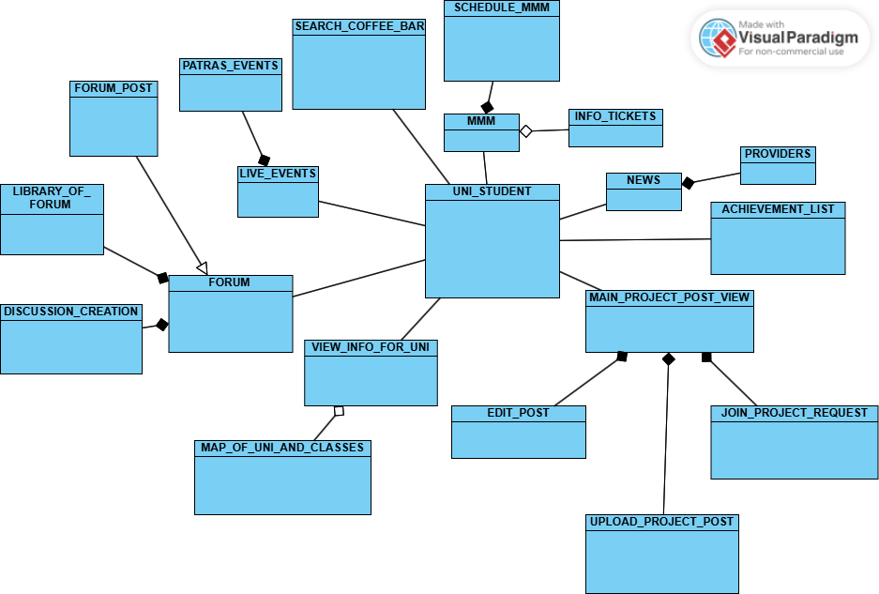

* UNI_STUDENT: Οντότητα που περιλαμβάνει τις πληροφορίες του χρήστη/φοιτητή που χρησιμοποιεί την εφαρμογή, όπως το όνομά του και τις ακαδημαϊκές του πληροφορίες.
* VIEW_INFO_FOR_UNI: Λίστα που θα περιέχει πληροφορίες για το πανεπιστήμιο, όπως προγράμματα γυμναστηρίου και λέσχης, αλλά και χρήσιμα links.
* MAP_OF_UNI_AND_CLASSES: Οντότητα που περιλαμβάνει πληροφορίες αιθουσών, αλλά και τις τοποθεσίες τους σε χάρτη.
* FORUM: Οντότητα που περιλαμβάνει ειδικά σχεδιασμένο χώρο όπου οι φοιτητές αναρτούν διάφορα θέματα προς συζήτηση ή ψυχαγωγία και μπορούν να αντιδρούν σε αυτά.
* DISCUSSION_CREATION: Ειδική οντότητα του FORUM στην οποία ο φοιτητής θα δημιουργεί τις αναρτήσεις του.
* LIBRARY_OF_FORUM: Ειδική οντότητα του FORUM όπου ο φοιτητής μπορεί να βλέπει μια λίστα με τις αναρτήσεις και σχόλια που έχει κάνει και μπορεί να τα επεξεργάζεται ή να τα διαγράφει.
* FORUM_POST: Ειδική οντότητα του FORUM στην οποία θα ανακατευθύνεται ο φοιτητής όταν επιλέγει μία συζήτηση και θα μπορεί να σχολιάζει και να αντιδρά σε άλλα σχόλια.
* LIVE_EVENTS: Οντότητα όπου ο φοιτητής θα ενημερώνεται για διάφορες εκδηλώσεις, τις οποίες ο φοιτητής θα μπορεί να φιλτράρει ανάλογα με τις προτιμήσεις του.
* PATRAS_EVENTS: Ειδική οντότητα του LIVE_EVENTS η οποία θα δέχεται τα δεδομένα από εξωτερικό διακομιστή, τα οποία θα στέλνει στο LIVE_EVENTS και θα ενημερώνεται δυναμικά.
* SEARCH_COFFEE_BAR: Οντότητα που θα περιέχει μία λίστα με κέντρα διασκέδασης, όπως καφέ ή μπαρ και θα έχει διάφορες πληροφορίες όπως τοποθεσία στον χάρτη ή σχετικές προσφορές.
* MMM: Οντότητα που θα περιέχει λίστα με πληροφορίες για τα Μέσα Μαζικής Μεταφοράς, αλλά και χάρτη όπου ο φοιτητής μπορεί να δει σημεία έκδοσης εισιτηρίων και μηνιαίας κάρτας.
* SCHEDULE_MMM: Ειδική οντότητα του MMM, όπου ο φοιτητής θα μπορεί να παρακολουθεί τα εκτιμώμενα δρομολόγια ζωντανά για τα αστικά λεωφορεία.
* INFO_TICKETS: Ειδική οντότητα του MMM, όπου ο φοιτητής μπορεί να αγοράσει εισιτήρια ή να ανανεώσει την μηνιαία κάρτα.
* NEWS: Οντότητα που περιέχει μία λίστα νέων την οποία ο φοιτητής θα ενημερώνεται την φοιτητική επικαιρότητα.
* PROVIDER: Ειδική οντότητα του NEWS η οποία θα δέχεται τα δεδομένα από εξωτερικό διακομιστή, τα οποία θα στέλνει στο NEWS και θα ενημερώνεται δυναμικά.
* ACHIEVEMENT_LIST: Οντότητα η οποία θα περιέχει ειδικά διαμορφωμένο χώρο στον οποίο ο φοιτητής μπορεί να δημιουργεί μια λίστα με στόχους τους οποίους μπορεί να ρυθμίσει με προθεσμίες και ειδοποιήσεις για να οργανώνει καλύτερα τον χρόνο του.
* MAIN_PROJECT_POST_VIEW: Οντότητα που περιέχει ειδικά διαμορφωμένο χώρο για αγγελίες για πρότζεκτ, οι οποίες θα εμφανίζονται σε λίστα ανάλογα με τις επιλογές του φοιτητή.
* JOIN_PROJECT_REQUEST: Ειδική οντότητα του MAIN_PROJECT_POST_VIEW, όπου ο φοιτητής μπορεί να επιλέγει κάποια αγγελία για πρότζεκτ, να βλέπει τις λεπτομέρειές της και να υποβάλει ενδιαφέρον για συμμετοχή στο πρότζεκτ.
* UPLOAD_PROJECT_POST: Ειδική οντότητα του MAIN_PROJECT_POST_VIEW, όπου ο φοιτητής μπορεί να δημιουργεί αγγελίες για εύρεση συνεργατών σε πρότζεκτ και την ανεβάζει στη λίστα των αγγελιών.
* EDIT_POST: Ειδική οντότητα του MAIN_PROJECT_POST_VIEW, η οποία περιέχει λίστα με τις ανεβασμένες αγγελίες του φοιτητή και στη συνέχεια μπορεί να τις επεξεργαστεί ή να διαγράψει.

Συνεισφορά μελών ομάδας:

Τα use case model, domain model, mockups και το τελικό τεχνικό κείμενο δημιουργήθηκαν σε συνεννόηση μεταξύ όλων των μελών με την χρήση μέσων κοινωνικής δικτύωσης και πιο συγκεκριμένα με διαμοιρασμό οθόνης.

Χωρίσαμε τις περιγραφές των περιπτώσεων χρήσης των use cases ισάξια μεταξύ των πέντε μελών και έπειτα τις ενώσαμε για να βγει το τελικό use case model.

Ο βασικός editor των use case model και domain model ήταν ο Χαράλαμπος Κωτσόπουλος 1064035 και ως peer reviewers δούλεψαν όλα τα μέλη.

Οι βασικοί editors του τεχνικού κειμένου ήταν οι Κωνσταντίνος Γρηγορόπουλος 1067447, Βασιλική Κωτσοπούλου 1080425, Χαράλαμπος Κωτσόπουλος 1064035 και ως peer reviewers δούλεψαν όλα τα μέλη.

Χρησιμοποιήθηκαν τα εξής εργαλεία:

Για την επικοινωνία χρησιμοποιήθηκε η εφαρμογή Discord.

Για τον διαμοιρασμό αρχείων χρησιμοποιήθηκε το GitHub.

Για το τεχνικό κείμενο χρησιμοποιήθηκαν το Microsoft Word και Libre Office Writer.

Για το Use Case Model και το Domain Model: https://online.visual-paradigm.com/

Για τα mockups: https://www.figma.com/